1. 缺少个apn

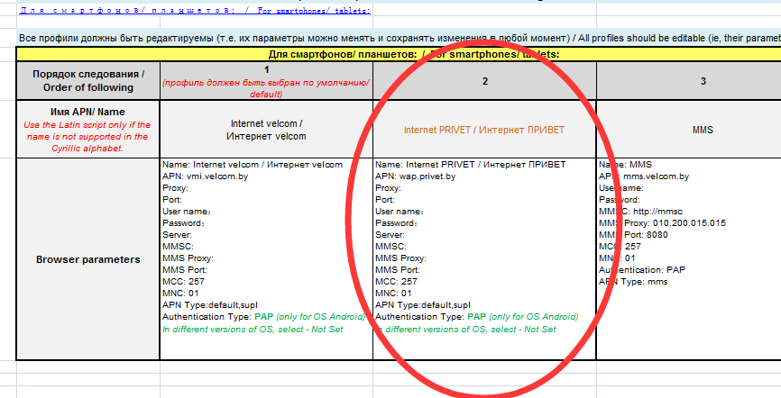

2.插入usb 后推荐xp 删除最好

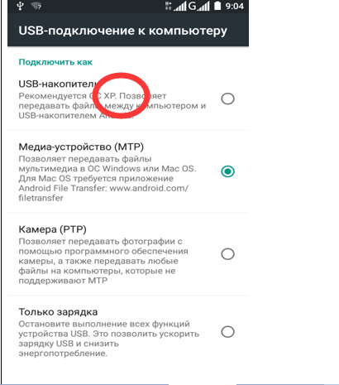

3电量百分之11的时候手机闪光灯不工作 百分之29的时候手电筒不能用（但是点图标是可以的） 可以加个提示

强制打开

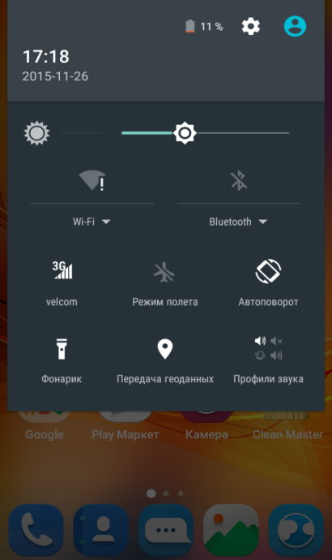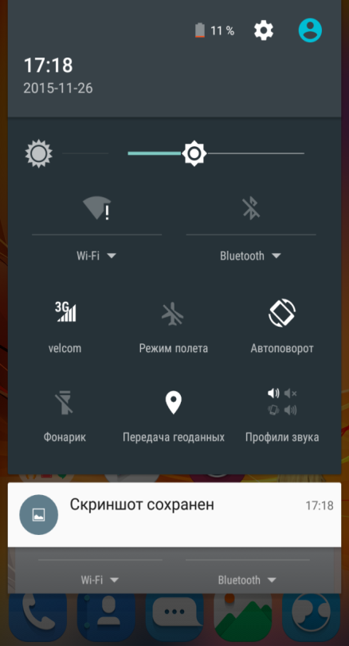

4 当像素中等的时候，拍黑色的会很像蓝色 尤其是聚焦黑色的时候

（个机问题 已经解决）

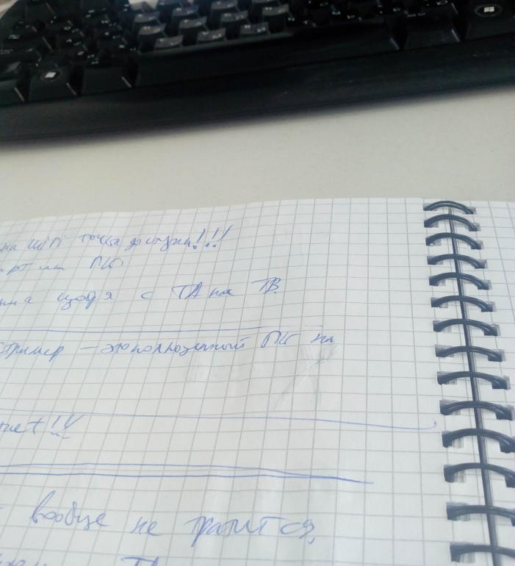

5. 讲sim卡 那里改成数据传输Передача данных

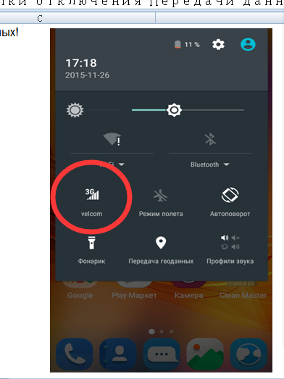

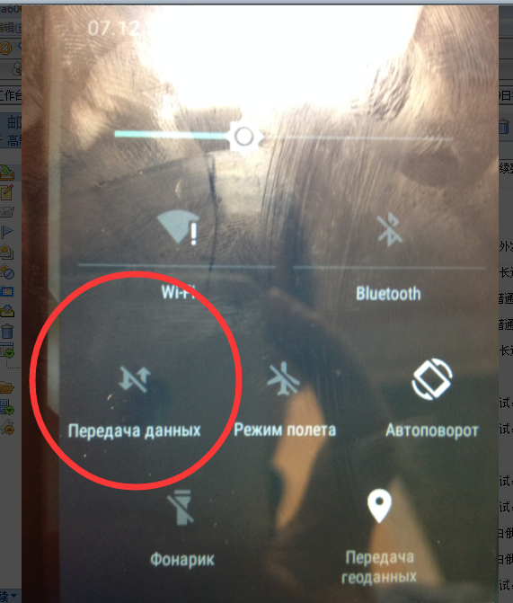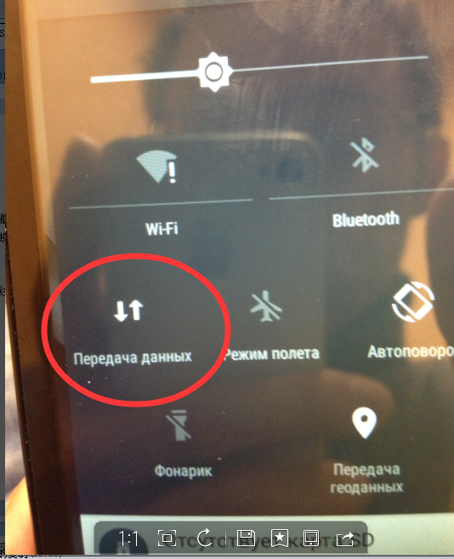

6. 讲网络类型改成后面图二样式

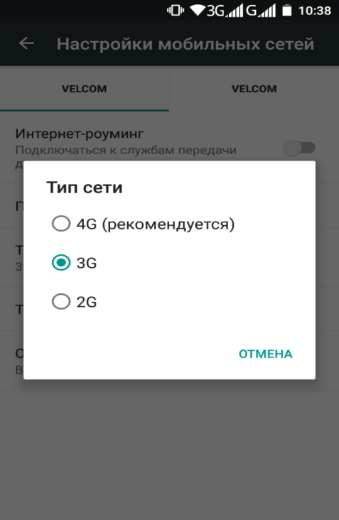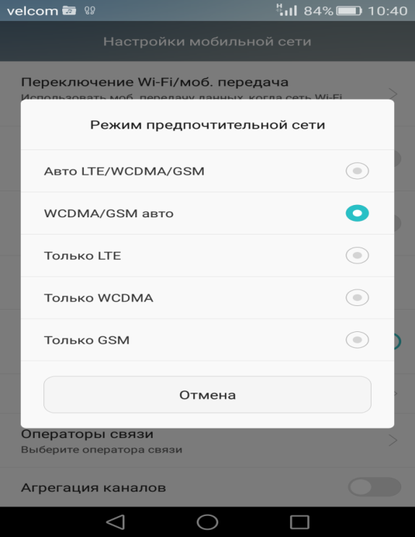

7. 摄像头有黑点

（个机问题已经解决）

8.当插入坏的sd卡的时候会显示没信号 实际上有 当插入坏sd卡时候 不明问题较多 重启也启动不了

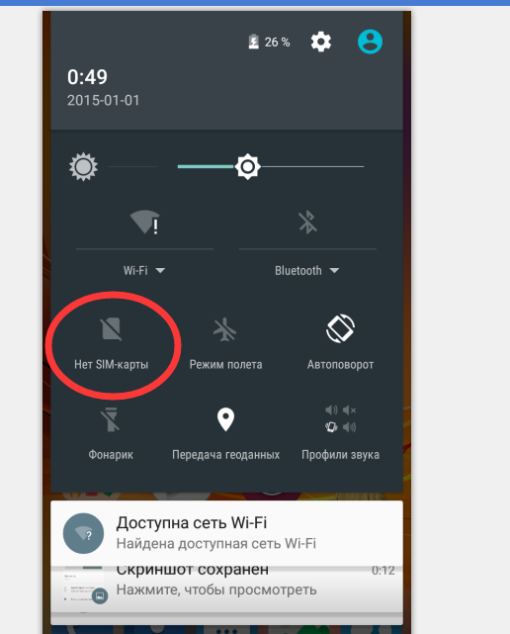

1. 这个0 不太懂 是系统的剩余0么

最好删除吧

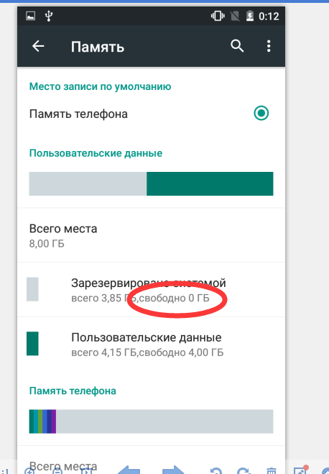

5两个词组或多个时显示不全，应该显示成两行 如图2

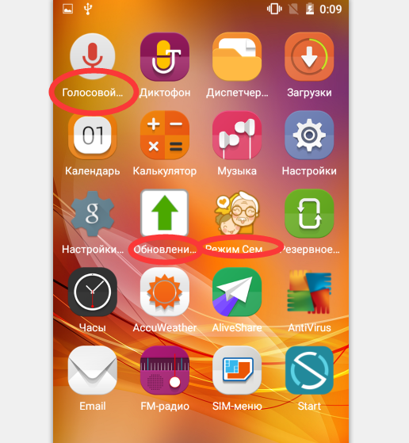

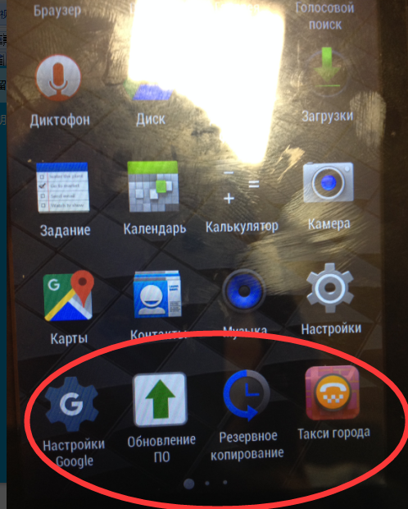

7 前面都是全称 到这就成缩写了 全都改成 （сек.） 注意有个点

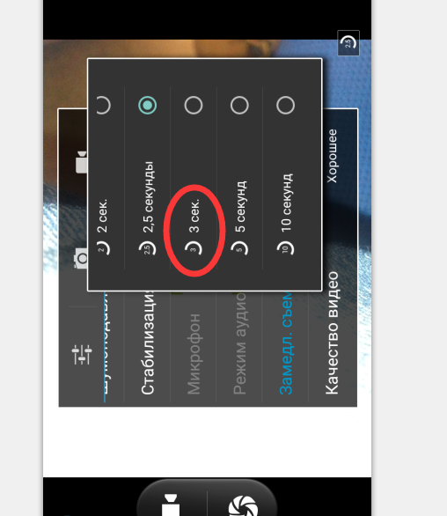

8.修改成 WAP push сообщение

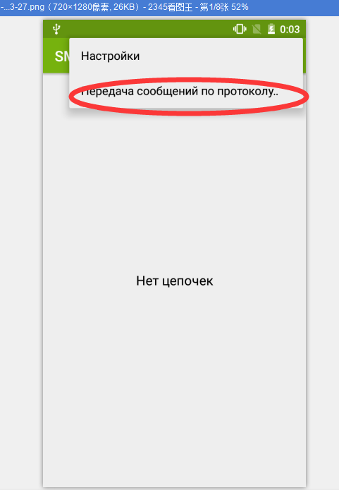

9浏览器的界面太乱了 不整洁 推荐换个浏览器

（正在和刘琪工确认应该可以修改）

10.不该省略和回车

（字体调整）

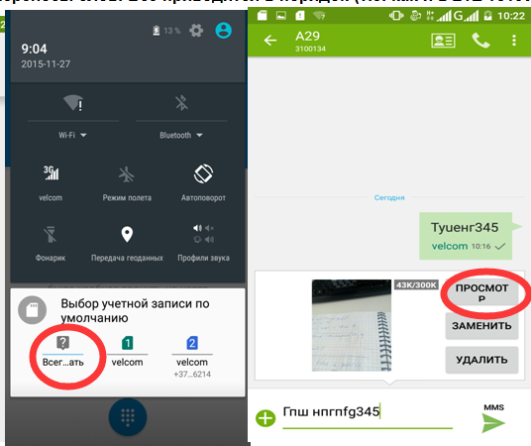

11.所有的 mb gb 改成俄语习惯МБ ГБ

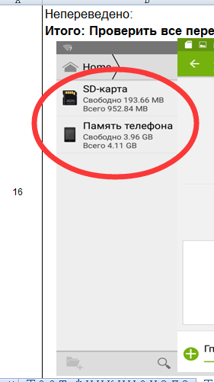

12．Fota升级wording

*Для Вашего устройства доступно обновление программного обеспечения версии XXX 1 до версии XXX 2.*

*Обновление содержит:*

*1. оптимизацию производительности системы;*

*2. улучшение отображения некоторых элементов интерфейса.*

*Для обновления рекомендуется использовать Wi-Fi, иначе возможны траты на оплату мобильного трафика (в роуминге - по роуминговым тарифам).*

*Рекомендуется выполнить резервное копирование Вашей персональной информации. Процесс загрузки обновления не повлияет на текущую работу*

*устройства.*

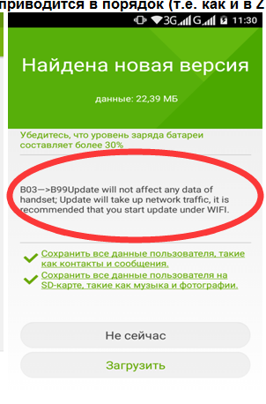

13.wording 问题 SIM-Карта 1 和 SIM-Карта 2

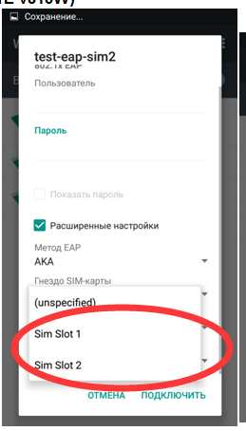

14 删除所有不用的软件 facebook之类的。、

正在和刘琪沟通 应该没问题

删除

clean master

accuweather

aliveshare

antivirus

family mode

start

touchpal x

uc browser

user manual

wps office

zte ishow

更换微米浏览器 变成 安卓原生的

15.删除红圈内的

